104年度高級中等學校辦理健康促進學校計畫活動成果報告表
議題名稱 | 必選議題─性教育(愛滋病防治) | 辦理時間 | 104.12
活動內容(方式) | 講座、課程
活動對象 | 學生 694人（男：365女：329）、教職員工人（男：女：）、其他： 人
參與總人次 | 694 | 補助金額 | 10000
附件 | □實施計畫 □課程表或流程表 □講授參考資料 □其他
效益評估：
- 目標
- 增進自我對安全性行為的認識，拒絕高風險的性行為，提升預防愛滋病的意識。
- 探討愛滋病對社會、家庭、個人的危害，提升學生對國內外愛滋病的流行察覺。
- 實施方式
- 國中部健教課與高中部護理課融入對性教育的知識課程。
- 配合衛生單位、專家學者辦理相關講座。
- 相關知識環境的建構。
- 成效
- 透過期末紙筆測驗，學生具備性教育基本知識。

檢討與建議：
- 高中部學生對愛滋病皆有基本概念，講座對該年段的成效不大。
- 單就愛滋病宣導略為單一，納入兩性、性別相關內容豐富課程。
其他：
無
填 表 人：何美璇
填 表 日 期 ： 104.12.4
活動成果照片
議題名稱 | 性教育(愛滋病防治) | 辦理時間 | 104.10.17
照片說明 | 性教育：HPV宣導
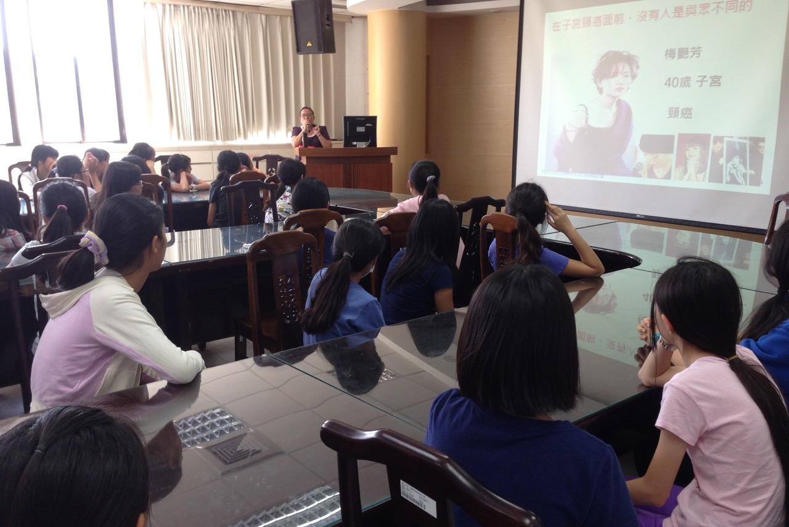
議題名稱 | 性教育(愛滋病防治) | 辦理時間 | 104.12.1
照片說明 | 愛滋病講座
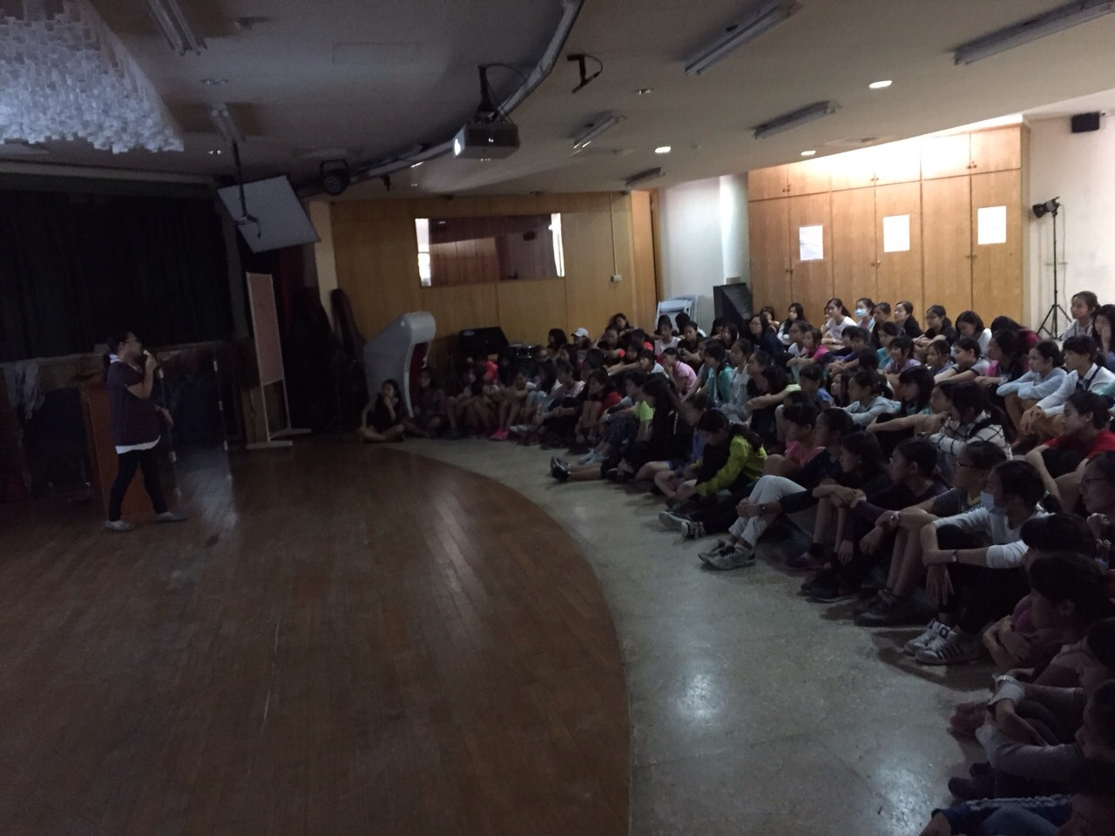
議題名稱 | 性教育(愛滋病防治) | 辦理時間 | 104.11.5
照片說明 | 護理課：兩性之乳癌自我防治課程
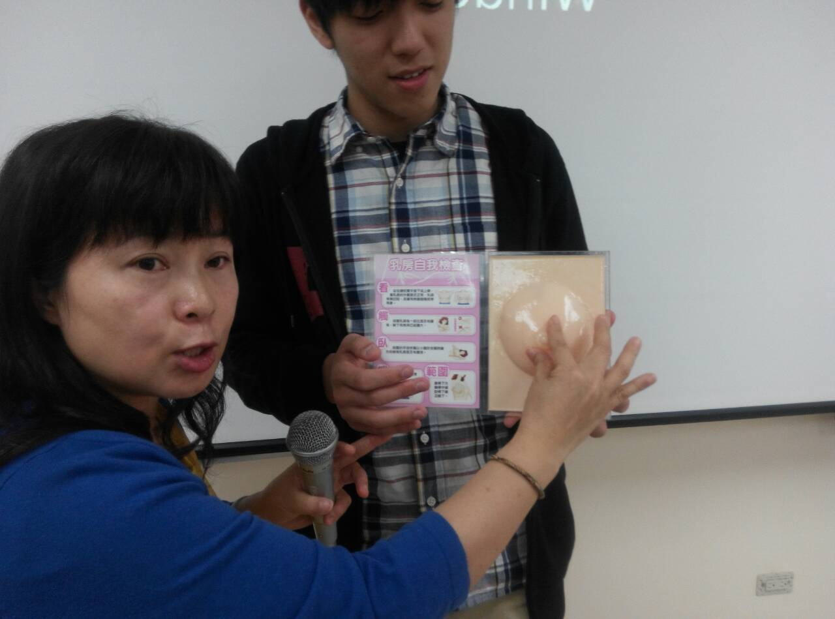
議題名稱 | 性教育(愛滋病防治) | 辦理時間 | 104.12.1
照片說明 | 健康周報：世界愛滋日主題
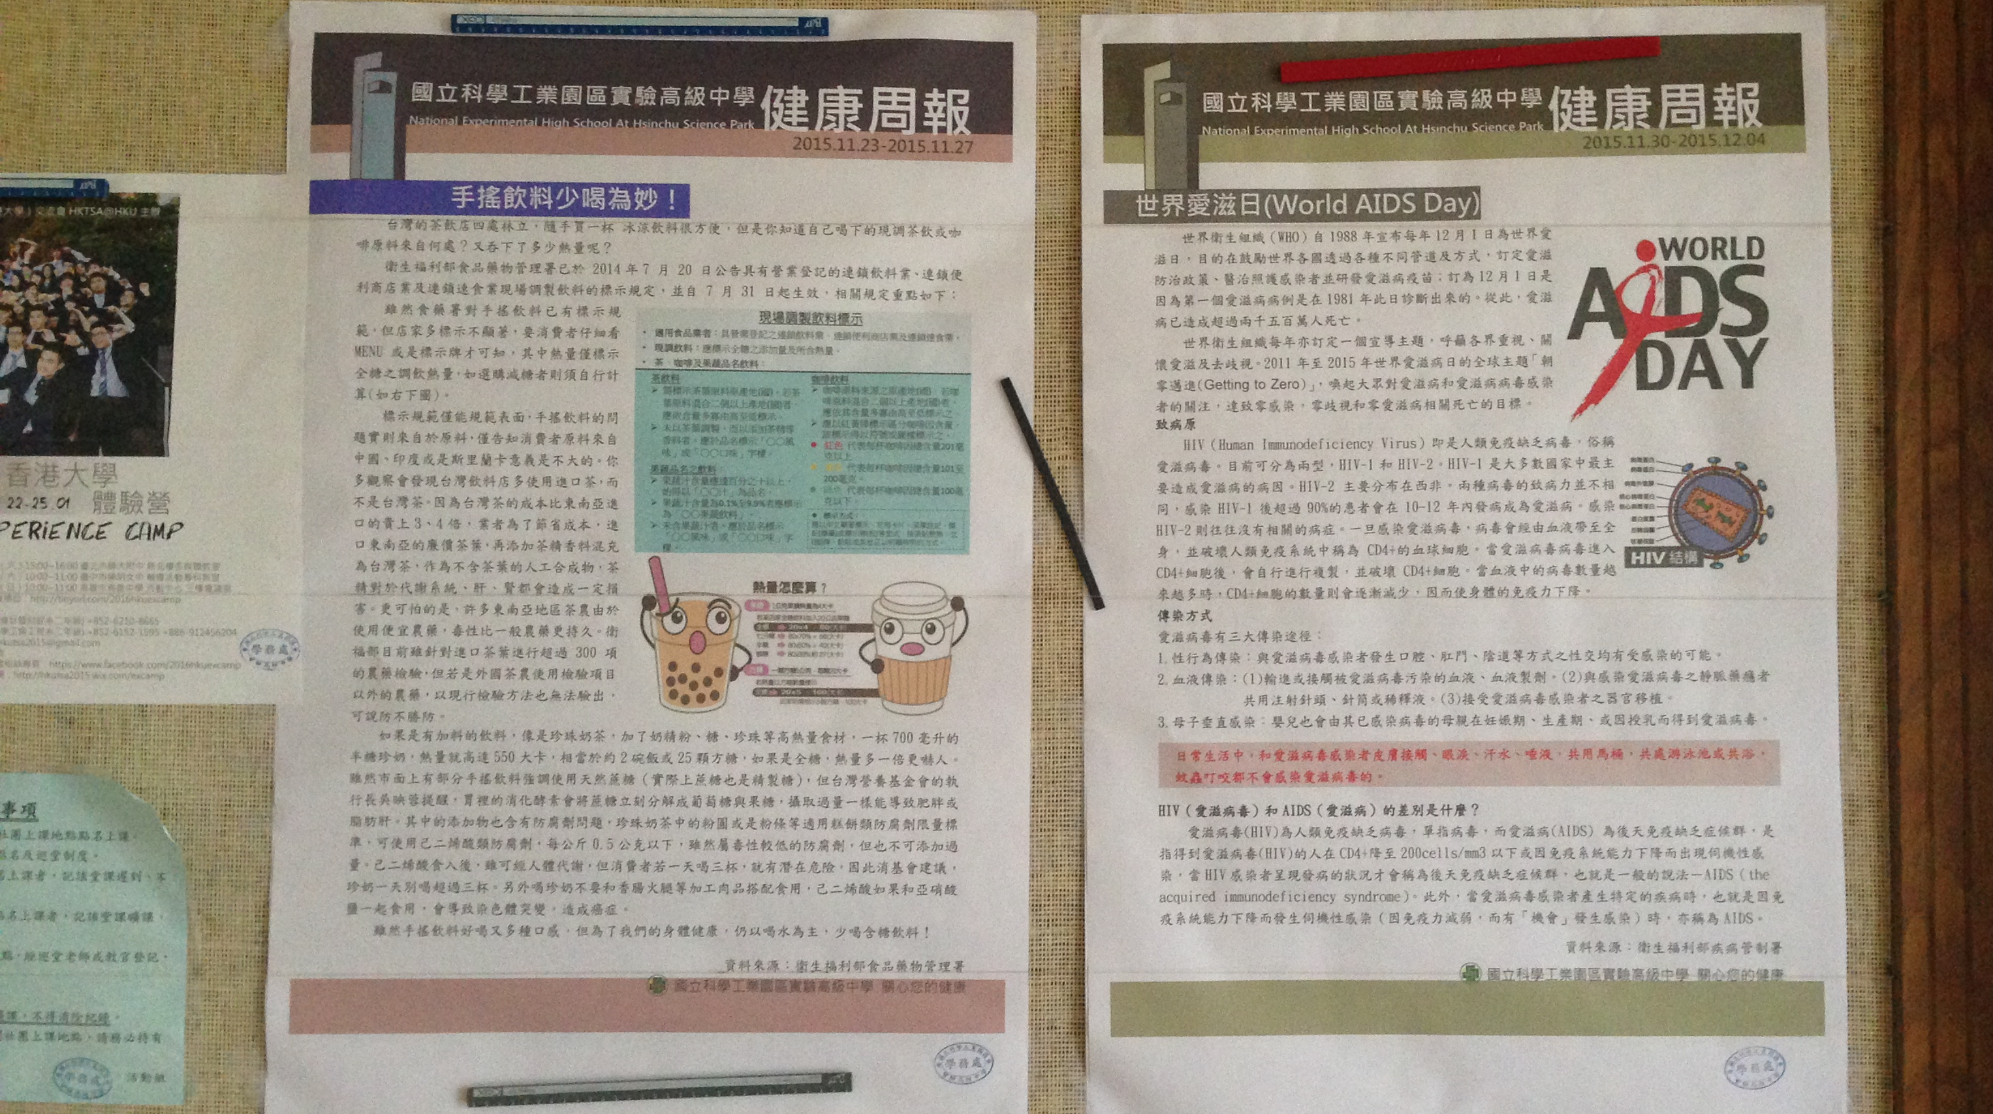
議題名稱 | 性教育(愛滋病防治) | 辦理時間 | 104.12.2
照片說明 | 愛滋病課程
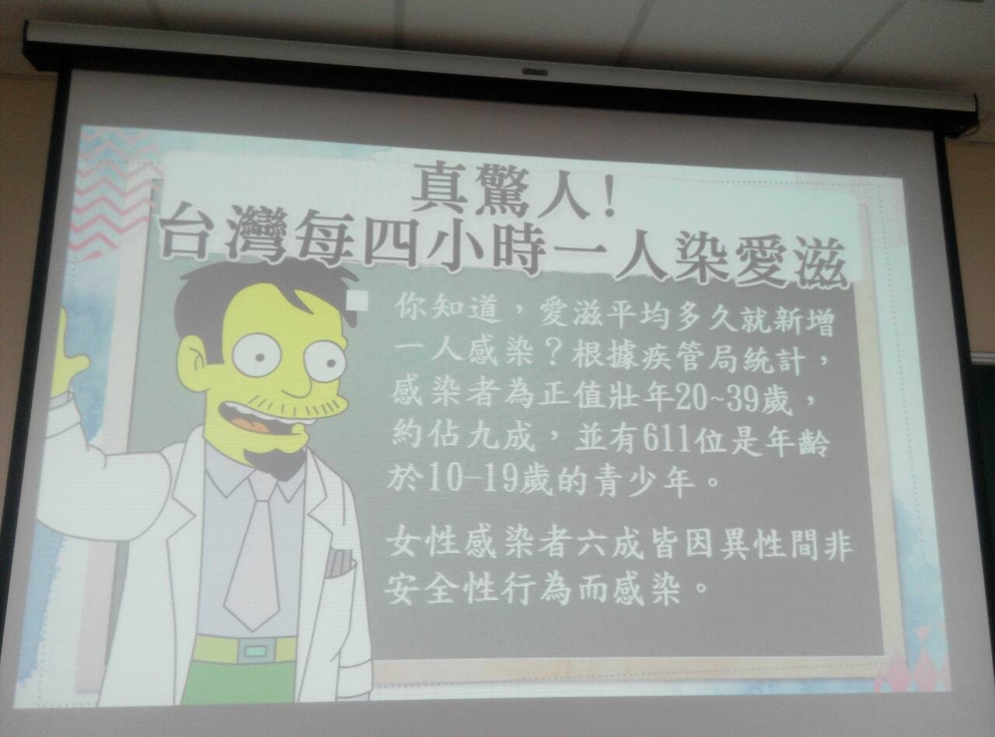
議題名稱 | 性教育(愛滋病防治) | 辦理時間 | 104.12.2
照片說明 | 愛滋病課程
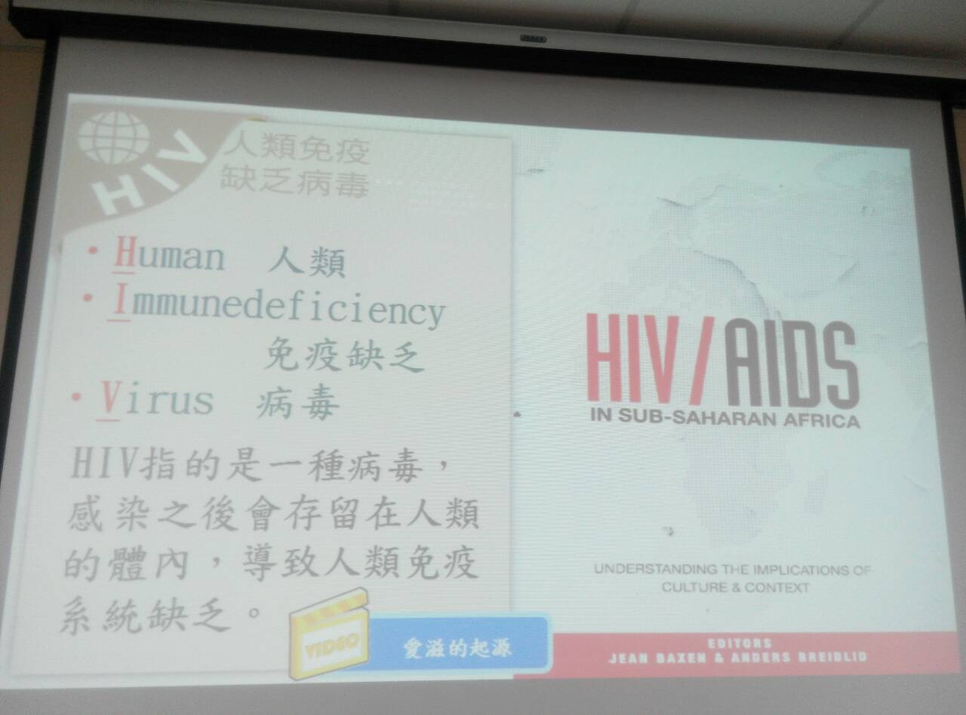
議題名稱 | 性教育(愛滋病防治) | 辦理時間 | 104.12.2
照片說明 | 愛滋病課程
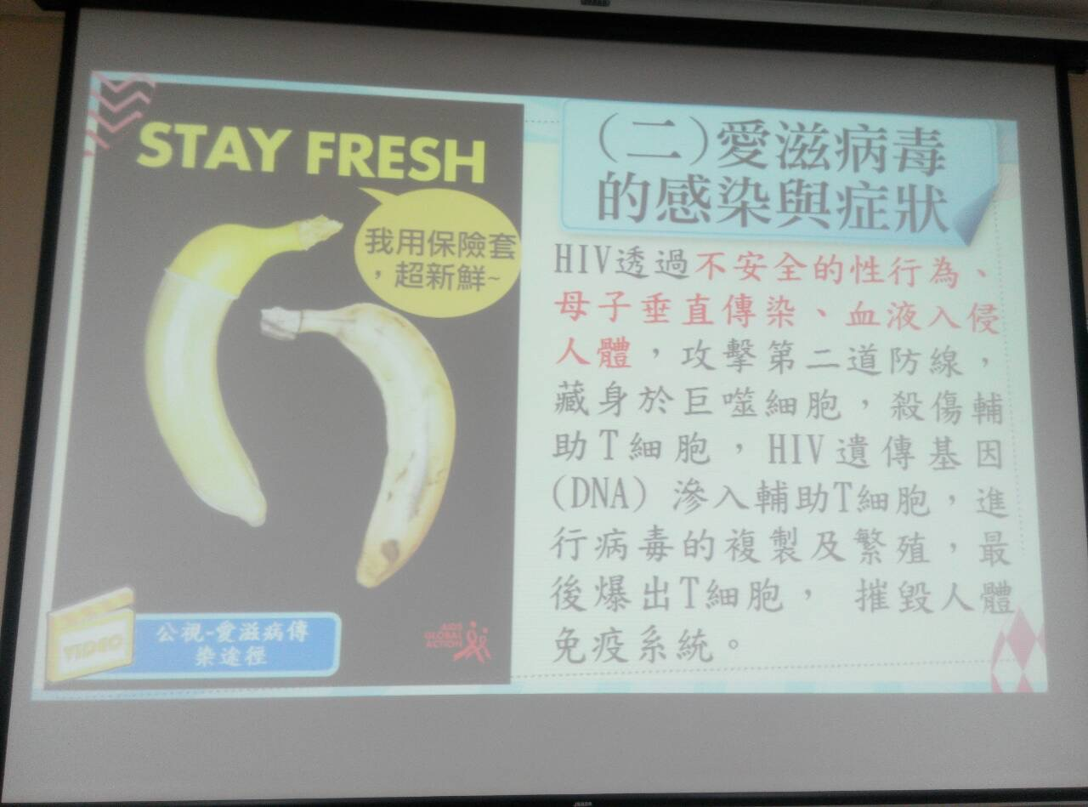
議題名稱 | 性教育(愛滋病防治) | 辦理時間 | 104.12.2
照片說明 | 愛滋病課程：課程中立即檢驗
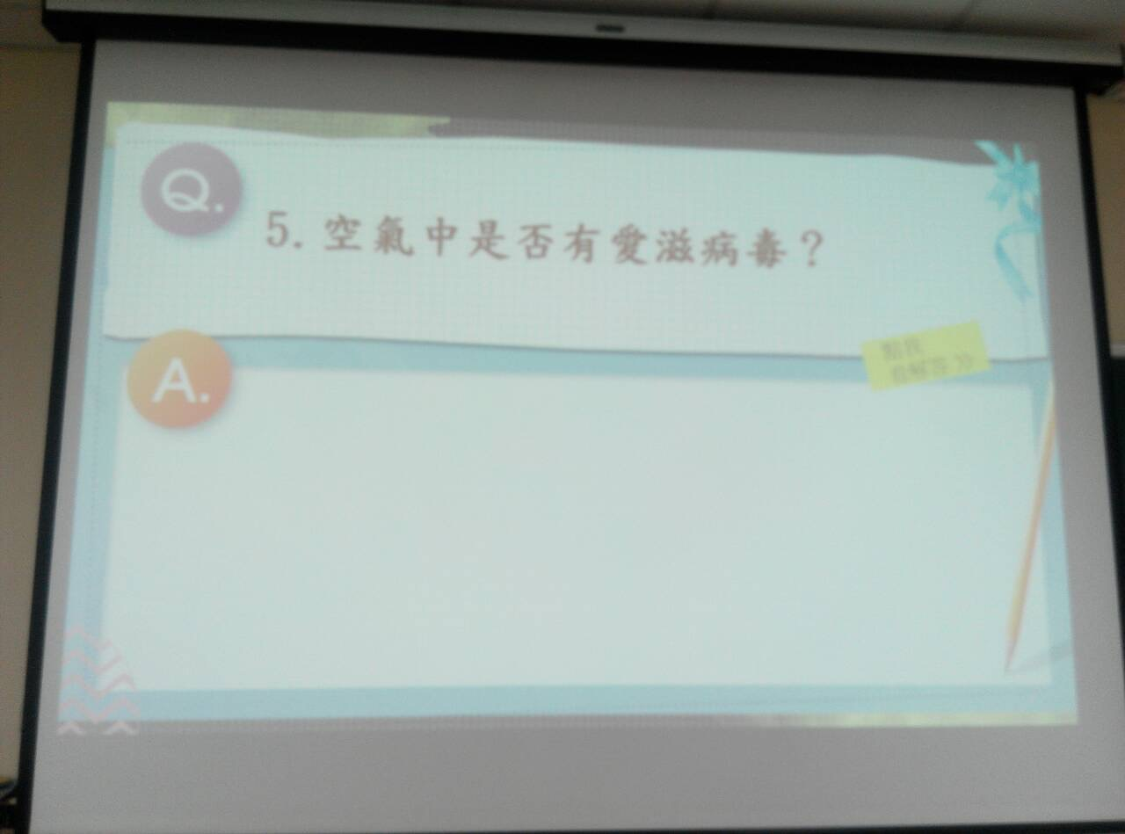
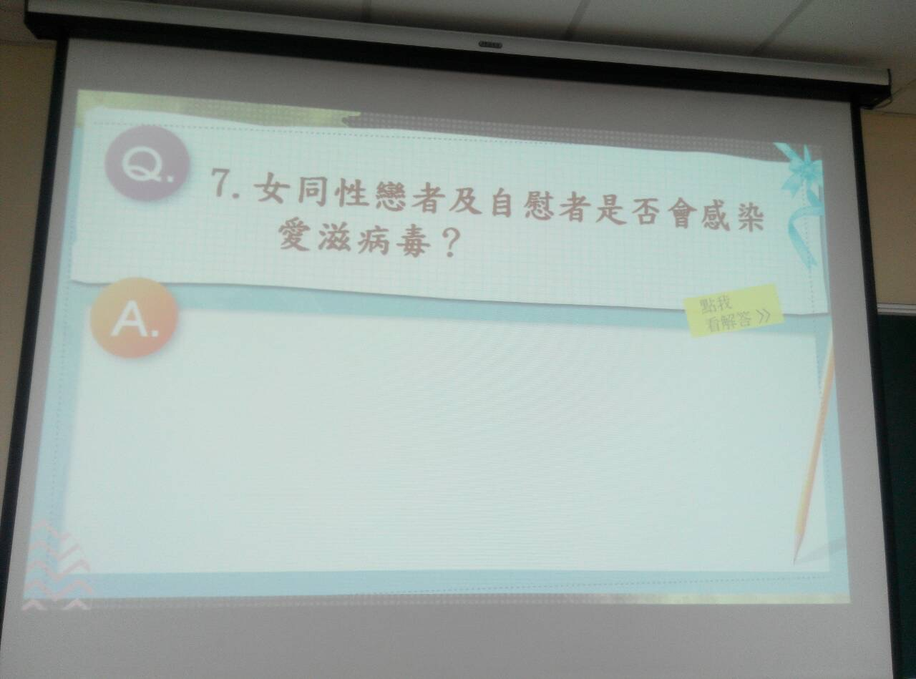
議題名稱 | 性教育(愛滋病防治) | 辦理時間 | 104.12.2
照片說明 | 性教育：性別認同與身體、性的親密關係
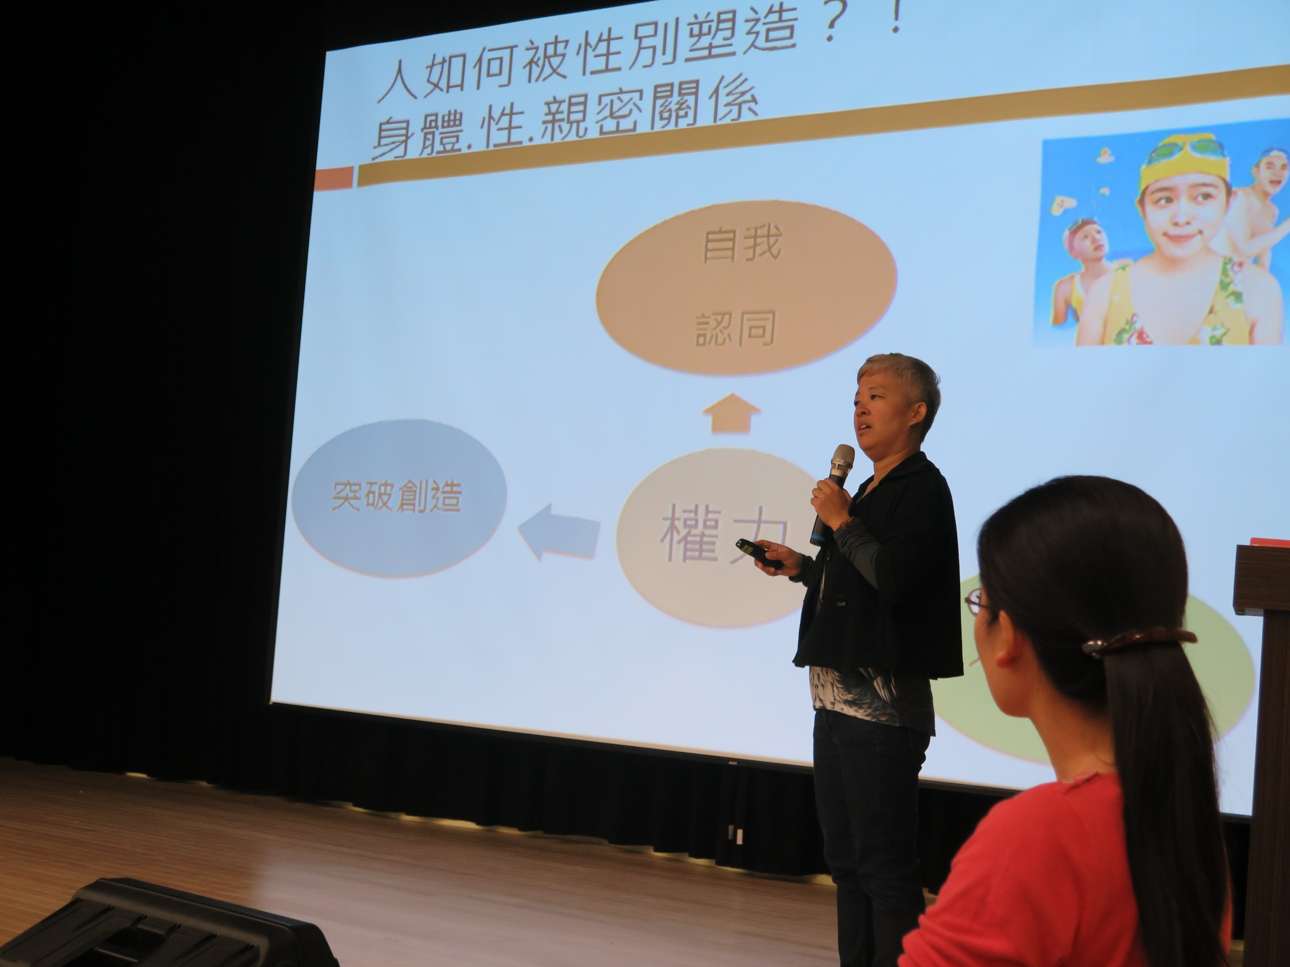
議題名稱 | 性教育(愛滋病防治) | 辦理時間 | 104.12.2
照片說明 | 性教育：同性的性行為與愛滋


